
MAGÍSTER EN CIENCIA DE DATOS E INTELIGENCIA ARTIFICIAL
MCDI501: Estadística Computacional para la Toma de Decisiones

Evaluación Sumativa 3
Modelamiento Predictivo Integrado
Informe técnico grupal · 60 %
MODELAMIENTO PREDICTIVO DE LA OCURRENCIA DE LLUVIA
AL DÍA SIGUIENTE EN AUSTRALIA
Título del proyecto: | Modelamiento predictivo integrado de RainTomorrow
Integrantes: | Eduardo Contreras; Gonzalo Bouldres; Luis Díaz Giral
Dataset: | Rain in Australia (145.460 observaciones; 49 localidades)
Docente: | Dr. Jean Paul Maidana González
Fecha: | 12/07/2026
Repositorio GitHub: | https://github.com/edocontreras/mcdia500-estadistica-computacional-g6

Información de la evaluación | Especificación
Fase del proyecto | Fase 4: Presentación y comunicación
Modalidad y ponderación | Grupal · 60 % de la nota final
Entregables | Informe PDF (máx. 10 páginas) · Notebook maestro · Presentación · Repositorio GitHub
Prerrequisitos | Sumativas 1 y 2 completadas; sus resultados fundamentan S3
Conexión con evaluaciones anteriores. Los hallazgos exploratorios e inferenciales de S1 y su validación mediante remuestreo en S2 constituyen la base trazable de las decisiones de imputación, selección, diagnóstico y evaluación predictiva de S3.

Resumen ejecutivo
El proyecto integró las tres fases del curso para estimar la probabilidad de lluvia al día siguiente en 49 localidades australianas. S1 caracterizó 145.460 registros meteorológicos, cuantificó el desbalance de RainTomorrow (22,42 % de eventos “Yes”), identificó faltantes, outliers y señales prioritarias; entre ellas, Humidity3pm mostró una diferencia media de 22,29 puntos porcentuales entre días con y sin lluvia posterior. S2 validó esos hallazgos mediante 10.000 remuestras bootstrap, permutación y análisis de robustez, confirmando la estabilidad de Humidity3pm, RainToday, Rainfall, Pressure3pm y MaxTemp como insumos de S3.
S3 aplicó regresiones explícitas para imputar las diez variables numéricas trazables a la matriz de S1, comparó eliminación, imputación simple e imputación por regresión, y seleccionó esta última por conservar el 100 % de la muestra con menor distorsión conjunta de distribuciones y correlaciones. Se ajustaron tres regresiones logísticas: M1 guiado por S1/S2, M2 stepwise por AIC y M3 parsimonioso por BIC. La validación anidada mostró desempeño equivalente entre M2 y M3; se seleccionó M3 por parsimonia y luego se refinó la linealidad del logit. La especificación inferencial definitiva alcanzó VIF máximo 4,79, 1.593,86 eventos por parámetro, convergencia y ausencia de separación numérica.
La configuración predictiva balanceada, con umbral operativo 0,60 definido mediante predicciones out-of-fold, obtuvo en prueba accuracy=0,8183, precision=0,5831, recall=0,6642, F1=0,6210 y ROC-AUC=0,8525. Las 10.000 réplicas bootstrap fueron exitosas y no identificaron parámetros inestables bajo remuestreo fila a fila. Sin embargo, MaxTemp y MaxTemp² cambiaron su conclusión al usar errores robustos por localidad y entre estrategias de imputación; por ello, esos efectos se interpretan con cautela. El modelo es apto para apoyar alertas meteorológicas probabilísticas, siempre que la clasificación balanceada se separe de la estimación de probabilidades, para la cual se recomienda el modelo no ponderado por su mejor calibración.

Introducción
La predicción de precipitación diaria constituye un problema de clasificación bajo desbalance, heterogeneidad geográfica, dependencia temporal y faltantes instrumentales. El conjunto Rain in Australia cubre el período 2007-2017 y combina variables térmicas, psicrométricas, barométricas y de viento (Young, 2018). La variable objetivo RainTomorrow registra si la precipitación del día siguiente supera el criterio operacional del dataset. El objetivo fue construir un modelo reproducible que integrara evidencia descriptiva, inferencial y de remuestreo, evitando decisiones aisladas entre fases y reservando el conjunto de prueba hasta finalizar la selección metodológica.

Pregunta de decisión y objetivo
La pregunta central fue si la información meteorológica disponible al cierre del día permite estimar, con desempeño reproducible y utilidad operativa, la ocurrencia de lluvia al día siguiente. El objetivo general consistió en seleccionar un modelo logístico interpretable, robusto frente al tratamiento de faltantes y capaz de discriminar la clase minoritaria sin confundir clasificación con calibración probabilística.

Índice
Sección | Página
1. Metodología integrada y trazabilidad S1→S2→S3 | 3
2. Manejo inteligente de datos faltantes | 4
3. Clasificación mediante regresión logística | 5-7
4. Estabilidad mediante bootstrap y calibración | 8
5. Impacto de la imputación y discusión integrada | 9
6. Conclusiones, recomendaciones y presentación | 10

1. Metodología integrada y trazabilidad S1→S2→S3
El diseño siguió una secuencia acumulativa: S1 definió el problema, la calidad de datos y las relaciones candidatas; S2 evaluó la incertidumbre y la robustez de esos resultados; S3 utilizó esos resultados como base trazable para decidir el alcance de imputación y el universo inicial de predictores, e incorporó los diagnósticos y validaciones exigidos en la fase de modelamiento. Ninguna transformación, imputación, estandarización o selección se ajustó con el conjunto de prueba.
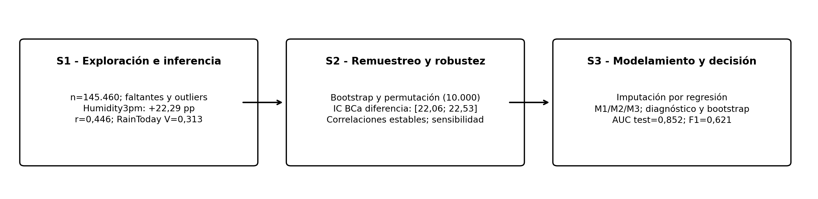
Figura 1. Progresión metodológica y decisiones acumulativas del proyecto.
Nota. Las cifras de S1 y S2 son insumos previos; S3 incorpora modelamiento, diagnóstico y decisión predictiva.
Evidencia heredada | Resultado validado | Decisión en S3
S1: faltantes | 16 variables numéricas con ausencia; Sunshine 48,01 % y Evaporation 43,17 %. | Definir alcance trazable y no imputar el objetivo.
S1: señal principal | Humidity3pm: 68,80 % (Yes) vs 46,51 % (No); diferencia=22,29 pp. | Priorizar Humidity3pm en M1 y modelos automáticos.
S2: remuestreo | IC BCa 95 % de la diferencia [22,058; 22,532]; permutación p<0,001. | Conservar la relación como señal estable.
S2: correlaciones | r con objetivo: Humidity3pm 0,446; RainToday 0,313; Rainfall 0,239; Pressure3pm -0,226; MaxTemp -0,159. | Construir M1 y limitar redundancia.
S2: robustez | Winsorización: 22,37 pp; medianas: 23,00 pp; mayor cambio por localidad: -0,555 pp. | Conservar extremos plausibles y evaluar Location como sensibilidad.
Nota. La tabla sintetiza las salidas oficiales de S1 y S2; el detalle completo permanece en los notebooks y tablas exportadas de cada fase.

1.1 Datos, partición y control de fuga
De las 145.460 observaciones iniciales, se excluyeron 3.267 registros sin RainTomorrow, quedando 142.193 casos analizables. La prevalencia de lluvia fue 22,418 % (IC Wilson 95 %: 22,202-22,636 %). Se aplicó una partición estratificada 70/30: 99.535 observaciones para entrenamiento y 42.658 para prueba, con prevalencias 22,4182 % y 22,4178 %, respectivamente. Los parámetros de imputación, escalamiento, selección de variables, términos no lineales y umbral se estimaron solo con entrenamiento; la evaluación final de generalización se efectuó una vez en prueba.

2. Manejo inteligente de datos faltantes

2.1 Referencia a S1 y mecanismo de ausencia
S1 auditó todas las variables y cuantificó porcentajes de ausencia. Para mantener la trazabilidad exigida, S3 imputó las diez variables numéricas incluidas en la matriz correlacional de S1: MinTemp, MaxTemp, Rainfall, WindGustSpeed, Humidity9am, Humidity3pm, Pressure9am, Pressure3pm, Temp9am y Temp3pm. Las variables Evaporation, Sunshine, WindSpeed9am, WindSpeed3pm, Cloud9am y Cloud3pm fueron documentadas, pero excluidas antes de la imputación porque no integraron la matriz de S1 ni la validación de S2; de este modo se evitó reconstruir retrospectivamente evidencia no entregada.
El diagnóstico complementario de S3, aplicado únicamente al entrenamiento, evaluó la relación entre indicadores de ausencia y variables observadas (Location, mes, año y objetivo). Once variables presentaron evidencia contra MCAR; en consecuencia, MAR se adoptó como supuesto operativo, no como certeza. MNAR no puede identificarse con los datos observados sin información externa sobre el proceso instrumental (Little & Rubin, 2019).
Variable | % faltante | Variable | % faltante
Sunshine | 48.01% | Temp3pm | 2.48%
Evaporation | 43.17% | RainTomorrow | 2.25%
Cloud3pm | 40.81% | RainToday | 2.24%
Cloud9am | 38.42% | Rainfall | 2.24%
Pressure9am | 10.36% | WindSpeed3pm | 2.11%
Pressure3pm | 10.33% | Humidity9am | 1.82%
WindDir9am | 7.26% | WindSpeed9am | 1.21%
WindGustDir | 7.10% | Temp9am | 1.21%
WindGustSpeed | 7.06% | MinTemp | 1.02%
Humidity3pm | 3.10% | MaxTemp | 0.87%
WindDir3pm | 2.91%
Nota. RainToday_bin y RainTomorrow_bin reproducen la ausencia de sus variables originales (2,24 % y 2,25 %, respectivamente). La tabla reporta todas las variables originales con faltantes identificadas en S1.

2.2 Imputación mediante regresión múltiple
Cada variable retenida fue modelada mediante una regresión lineal múltiple explícita con tres a cinco predictores seleccionados desde la matriz de S1 y priorizados por estabilidad en S2. Los modelos se ajustaron con casos completos, se validaron mediante cinco pliegues y se aplicaron secuencialmente de forma determinística. Rainfall se modeló en escala log1p y se retransmitió mediante el factor de smearing (Duan, 1983); RainToday_bin se imputó mediante regresión logística. RainTomorrow nunca fue imputada.
Variable | R² CV | RMSE | n imputado | VIF máx.
MinTemp | 0.877 | 2.24 | 637 | 4.99
MaxTemp | 0.972 | 1.16 | 322 | 5.31
Rainfall | 0.101 | 8.00 | 1.406 | 2.16
WindGustSpeed | 0.278 | 11.44 | 9.270 | 9.05
Humidity9am | 0.532 | 13.00 | 1.774 | 5.08
Humidity3pm | 0.545 | 13.94 | 3.610 | 1.54
Pressure9am | 0.933 | 1.84 | 14.014 | 1.47
Pressure3pm | 0.930 | 1.86 | 13.981 | 1.55
Temp9am | 0.936 | 1.63 | 904 | 3.00
Temp3pm | 0.974 | 1.09 | 2.726 | 4.98
Nota. R² y RMSE se expresan en la escala original. Los mejores ajustes correspondieron a Temp3pm, MaxTemp, Temp9am y presión; Rainfall y WindGustSpeed presentaron capacidad predictiva limitada.
Los diagnósticos rechazaron homocedasticidad, normalidad o forma funcional estricta en varios modelos, y la independencia residual fue débil para MinTemp, WindGustSpeed y humedades al ordenar por localidad y fecha. Estas violaciones limitan la inferencia clásica de los coeficientes, pero no invalidan automáticamente la función predictiva de imputación; por ello, la decisión se apoyó en validación cruzada, preservación distributiva y análisis de sensibilidad, no en valores p aislados.

2.3 Comparación y selección de la estrategia de imputación
Estrategia | n train | Retención | Dist. distrib. | Desv. correl. | Seleccionada
casos completos | 83.683 | 84.1% | 0.0204 | 0.0032 | No
imputacion simple | 99.535 | 100.0% | 0.0227 | 0.0065 | No
imputacion regresion | 99.535 | 100.0% | 0.0164 | 0.0023 | Sí
Variable | Estrategia | Media | Mediana | DE | r objetivo
Rainfall | casos completos | 2.33 | 0.00 | 8.44 | 0.243
Humidity3pm | casos completos | 50.89 | 52.00 | 20.70 | 0.454
Pressure3pm | casos completos | 1015.24 | 1015.20 | 7.04 | -0.229
Rainfall | imputacion simple | 2.33 | 0.00 | 8.42 | 0.238
Humidity3pm | imputacion simple | 51.50 | 52.00 | 20.52 | 0.441
Pressure3pm | imputacion simple | 1015.24 | 1015.20 | 6.70 | -0.216
Rainfall | imputacion regresion | 2.35 | 0.00 | 8.42 | 0.240
Humidity3pm | imputacion regresion | 51.54 | 52.00 | 20.65 | 0.446
Pressure3pm | imputacion regresion | 1015.30 | 1015.40 | 6.72 | -0.217
Nota. Muestra representativa de las variables con mayor relevancia sustantiva, asimetría o ausencia; la comparación completa de las diez variables se encuentra en la salida 10b del repositorio.
Las tres estrategias conservaron el signo y el orden de magnitud de las correlaciones clave de S1. Casos completos retuvo 84,07 % del entrenamiento (83.683 casos), mientras las imputaciones simple y por regresión conservaron 100 %. La imputación por regresión presentó la menor distancia distributiva media (0,0164) y la menor desviación correlacional (0,0023), por lo que fue seleccionada en todos los escenarios de ponderación del criterio multicriterio. La elección no implica que cada valor imputado sea exacto: prioriza conservación muestral y coherencia estructural frente a las alternativas.

3. Clasificación mediante regresión logística

3.1 Preparación informada por S1 y S2
- Outliers: se conservaron observaciones meteorológicamente plausibles; Rainfall se transformó mediante log1p y se realizó una sensibilidad con winsorización 1-99 %, sin cambio material del desempeño.
- Estandarización: medias y desviaciones se estimaron exclusivamente en entrenamiento y se aplicaron a validación/prueba.
- Categóricas: Season se codificó con dummies (Summer como referencia); Location y direcciones de viento se excluyeron del modelo principal por alta cardinalidad y se evaluaron mediante sensibilidad.
- Redundancia: Pressure9am y Temp3pm/Temp9am no se incorporaron simultáneamente con sus pares altamente correlacionados; la decisión se verificó con VIF.

3.2 Tres criterios de selección
Modelo | p | AIC | BIC | AUC anidada | F1 anidada
M1: evidencia S1/S2 | 5 | 76586.3 | 76643.4 | 0.839 | 0.589
M2: forward AIC | 11 | 74094.8 | 74208.9 | 0.852 | 0.603
M3: BIC parsimonioso | 10 | 74097.0 | 74201.6 | 0.852 | 0.602
M1 incluyó Humidity3pm, RainToday_bin, Rainfall_log1p, Pressure3pm y MaxTemp. M3 añadió WindGustSpeed, Humidity9am y el bloque Season; M2 coincidió con M3 y agregó MinTemp. La selección forward por AIC incorporó bloques solo cuando redujeron el criterio, mientras M3 surgió de la búsqueda exhaustiva por BIC (Akaike, 1974; Schwarz, 1978; Maidana, 2026). La validación anidada repitió imputación, escalamiento y selección dentro de cada pliegue. M2 y M3 fueron prácticamente equivalentes (AUC 0,8517 y 0,8516); M3 se seleccionó antes de observar test por menor complejidad y BIC inferior.
Variable común | OR M1 | OR M2 | OR M3
Humidity3pm | 3.379 | 3.734 | 3.665
Rainfall log1p | 1.255 | 1.199 | 1.196
Pressure3pm | 0.514 | 0.603 | 0.604
MaxTemp | 0.896 | 1.188 | 1.142
Nota. Los coeficientes e intervalos de los tres modelos se documentan íntegramente en la salida 17. El cambio de signo de MaxTemp entre M1 y los modelos multivariados se interpreta como efecto condicional o supresión, no como causalidad.

3.3 Evaluación predictiva y selección del modelo
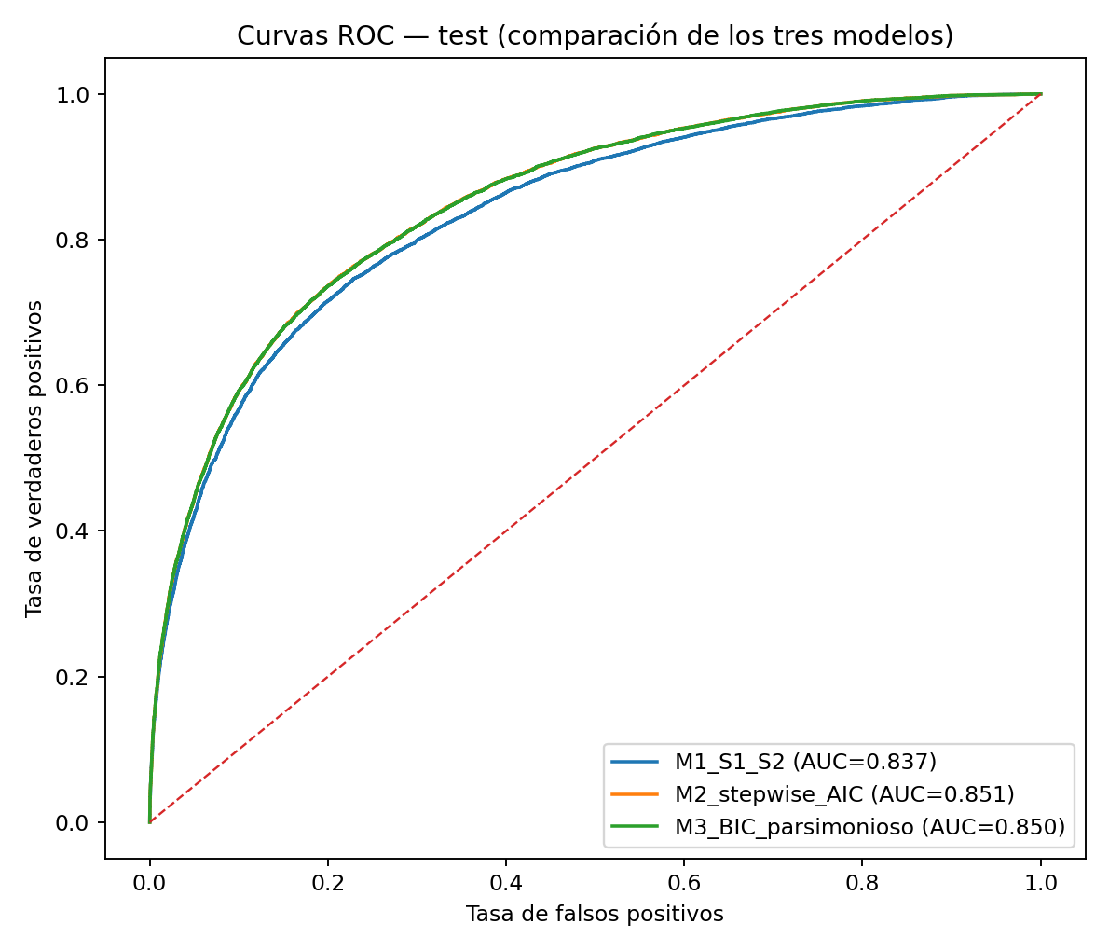
Figura 3. Curvas ROC de los tres modelos en el conjunto de prueba.
Nota. M2 y M3 presentan curvas prácticamente superpuestas; M1 muestra menor discriminación.
Modelo | Conjunto | Accuracy | Precision | Recall | F1 | ROC-AUC
M1 | train | 0.767 | 0.488 | 0.745 | 0.590 | 0.839
M1 | test | 0.766 | 0.486 | 0.746 | 0.588 | 0.837
M2 | train | 0.778 | 0.503 | 0.752 | 0.603 | 0.852
M2 | test | 0.776 | 0.500 | 0.753 | 0.601 | 0.851
M3 | train | 0.777 | 0.502 | 0.754 | 0.603 | 0.852
M3 | test | 0.775 | 0.499 | 0.753 | 0.600 | 0.850
Las brechas entre entrenamiento y prueba fueron inferiores a 0,003 en AUC y F1, sin evidencia de sobreajuste relevante. El modelo M3 se mantuvo como estimador inferencial y fue refinado mediante Box-Tidwell. Para clasificación, la comparación out-of-fold seleccionó class_weight="balanced" y umbral 0,60: en prueba obtuvo TN=28.554, FP=4.541, FN=3.211 y TP=6.352; accuracy=0,8183, precision=0,5831, recall=0,6642, F1=0,6210, ROC-AUC=0,8525 y PR-AUC=0,6727. El clasificador mayoritario alcanzaría accuracy=0,7758, pero recall nulo para lluvia, por lo que no constituye una referencia operativa suficiente. Las seis matrices de confusión completas (tres modelos × train/test) se encuentran en la salida 21 del notebook.

3.4 Especificación inferencial definitiva
El procedimiento de Box-Tidwell detectó no linealidad para Humidity3pm, Rainfall_log1p, MaxTemp y WindGustSpeed. Se incorporaron términos cuadráticos conservando jerarquía (Box & Tidwell, 1962). Entre especificaciones válidas se seleccionó el modelo sin RainToday_bin por menor BIC (73.659,19) y VIF máximo 4,79. El modelo contiene nueve términos lineales/estacionales y cuatro cuadráticos, más intercepto. Los coeficientes continuos se expresan por una desviación estándar; los términos lineal y cuadrático deben interpretarse conjuntamente, no como efectos constantes.
Término | β | exp(β) | IC bootstrap 95 %
Humidity3pm | 1.129 | 3.091 | [3.003; 3.183]
Rainfall log1p | 0.422 | 1.526 | [1.471; 1.581]
Pressure3pm | -0.514 | 0.598 | [0.584; 0.612]
MaxTemp | 0.115 | 1.122 | [1.090; 1.155]
WindGustSpeed | 0.499 | 1.648 | [1.606; 1.690]
Humidity9am | 0.122 | 1.130 | [1.098; 1.165]
Otoño | 0.429 | 1.536 | [1.453; 1.625]
Invierno | 0.665 | 1.944 | [1.823; 2.067]
Primavera | 0.366 | 1.442 | [1.362; 1.529]
Humidity3pm² | 0.220 | 1.246 | [1.224; 1.269]
Rainfall log1p² | -0.076 | 0.927 | [0.914; 0.940]
MaxTemp² | -0.092 | 0.912 | [0.896; 0.929]
WindGustSpeed² | -0.028 | 0.972 | [0.962; 0.984]
Nota. Referencia estacional: Summer. En predictores con término cuadrático, exp(β) describe la estabilidad del coeficiente en la escala del diseño, pero no constituye un efecto marginal constante; la interpretación sustantiva se basa en contrastes conjuntos.

3.5 Diagnóstico de supuestos e influencia
La especificación definitiva convergió con coeficientes y errores estándar finitos, sin señal numérica de separación. Se observaron 22.314 eventos positivos para 14 parámetros (1.593,86 eventos por parámetro), ampliamente por encima de criterios convencionales de suficiencia para regresión logística (Hosmer et al., 2013). El VIF máximo de 4,79 descartó multicolinealidad severa después de resolver redundancias. No se detectaron residuos de devianza con valor absoluto superior a 3.
Dimensión | Resultado | Interpretación
Multicolinealidad | VIF máximo=4,79 | Adecuada; no se superó el umbral 10.
Linealidad del logit | 4 términos cuadráticos retenidos | La relación no es estrictamente lineal para humedad, lluvia, temperatura y ráfaga.
Suficiencia | 22.314 eventos; EPV=1.593,86 | Alta estabilidad numérica.
Influencia | 9.085 leverage alto; 7.305 Cook>4/n | Sensibilidad adicional con 0,1 % de mayor Cook.
Residuos | 0 con |deviance|>3 | Sin extremos residuales severos.
Dependencia espacial | Errores cluster por Location | MaxTemp y MaxTemp² cambian conclusión.
Los umbrales de leverage y Cook disminuyen con n, por lo que el número absoluto de observaciones marcadas es elevado aun cuando los efectos individuales son pequeños. La refitación excluyendo el 0,1 % más influyente mantuvo la dirección general de los coeficientes. En cambio, los errores robustos agrupados por Location ampliaron los intervalos de MaxTemp y MaxTemp² hasta incluir cero; esta sensibilidad sugiere que parte del efecto térmico depende de la estructura entre estaciones.
Nota. Los diagnósticos completos y las observaciones influyentes se documentan en las salidas 27-30 del notebook; ningún criterio aislado determinó la selección.

3.6 Interpretación sustantiva
La interpretación de los predictores no lineales se realizó mediante contrastes conjuntos. Al comparar el percentil 75 con el 25, Humidity3pm presentó OR=4,61 (IC bootstrap 95 % [4,43; 4,80]), WindGustSpeed OR=1,77 [1,72; 1,83], Rainfall OR=1,35 [1,31; 1,38] y MaxTemp OR=1,19 [1,14; 1,24]. Un aumento de una desviación estándar en Pressure3pm se asoció con una reducción de 40,2 % en las odds (OR=0,598), mientras Humidity9am mostró OR=1,13. Frente a Summer, las odds fueron mayores en Autumn (1,54), Winter (1,94) y Spring (1,44). Los efectos son ajustados y asociativos; MaxTemp se interpreta con cautela por su sensibilidad espacial y a la imputación.

4. Evaluación de estabilidad mediante bootstrap y calibración

4.1 Bootstrap del modelo final
Se ejecutó un bootstrap no paramétrico n-out-of-n de 10.000 réplicas sobre el entrenamiento (Efron & Tibshirani, 1993), manteniendo fija la especificación final y utilizando regresión logística sin ponderación. Las 10.000 réplicas convergieron (100 % de éxito). Para todos los términos, los intervalos percentiles de coeficientes y odds ratios conservaron el signo y coincidieron estrechamente con los intervalos de Wald; por la regla preespecificada, no se identificaron parámetros inestables.
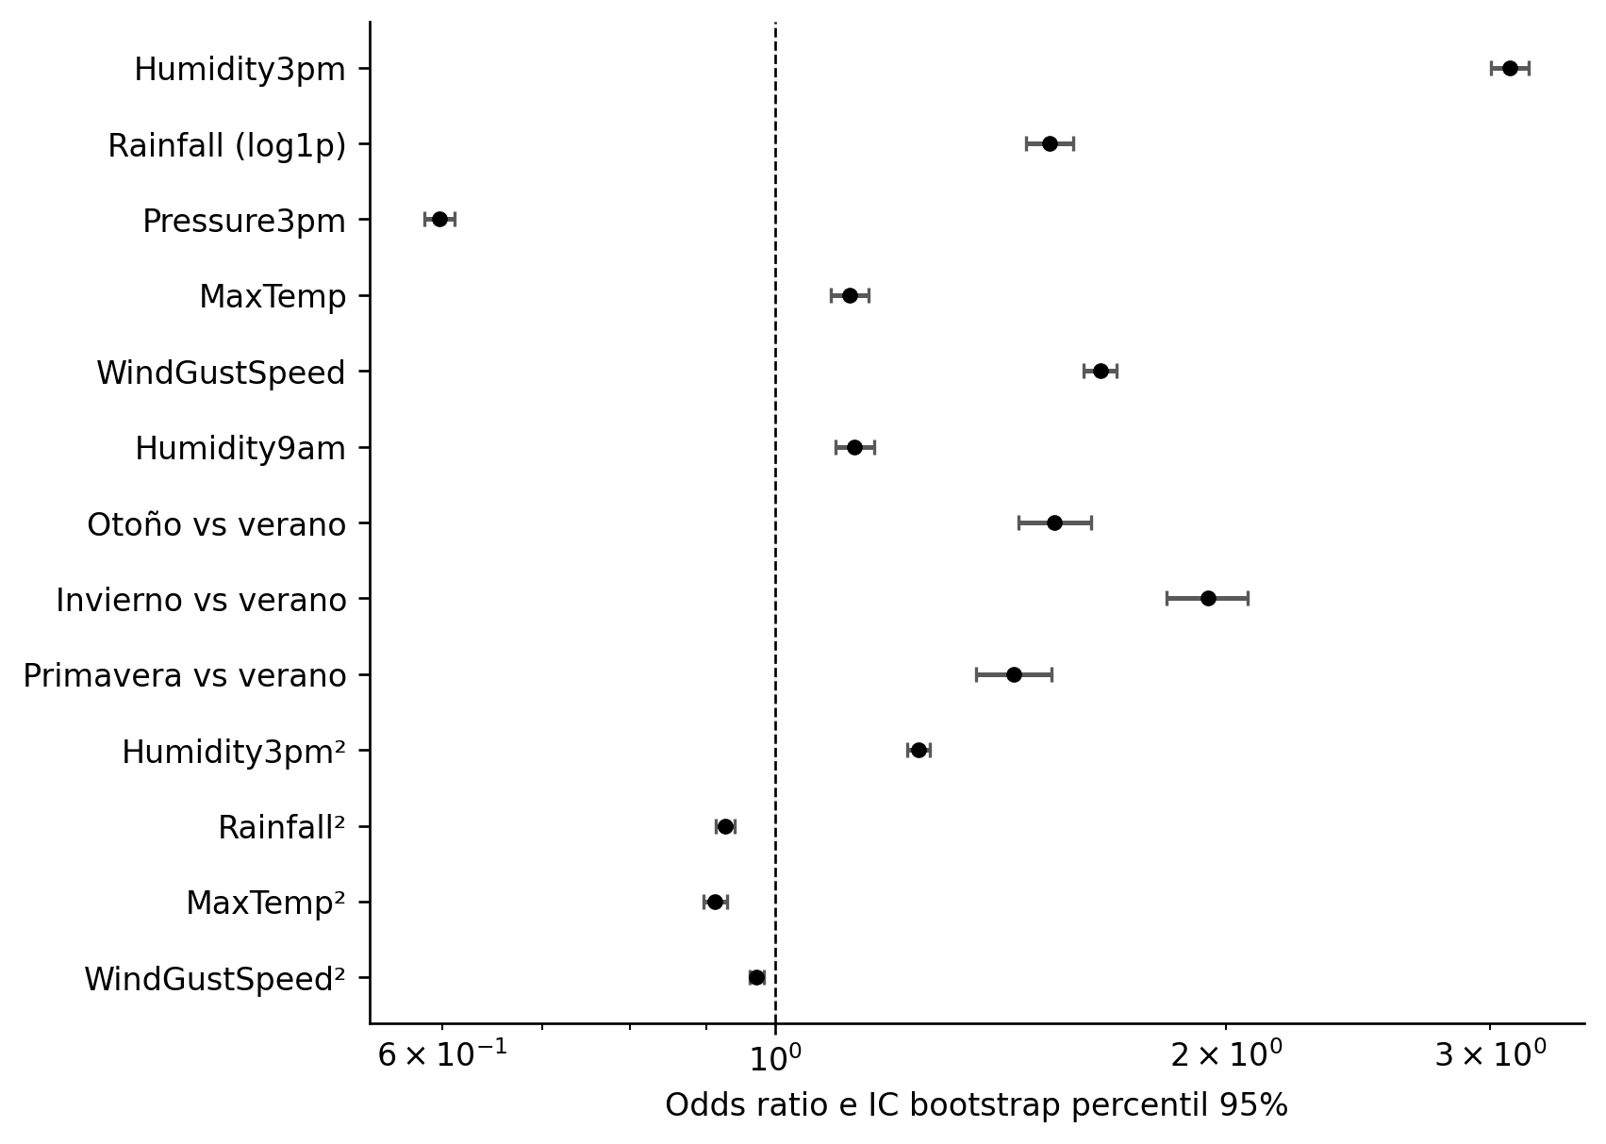
Figura 5. Odds ratios del modelo final e intervalos bootstrap percentiles al 95 %.
Nota. La línea vertical exp(β)=1 representa ausencia de asociación a nivel del coeficiente. La estabilidad corresponde al pipeline y especificación seleccionados; los términos cuadráticos no deben interpretarse aisladamente como efectos constantes.
La conclusión bootstrap debe acotarse: el remuestreo evalúa variabilidad condicionada a la estrategia de imputación, selección de variables, transformaciones y términos no lineales ya definidos. No incorpora la incertidumbre de repetir todo el proceso de selección. Por esta razón, la estabilidad fila a fila se complementó con errores robustos por Location y con la comparación entre imputaciones; ambas identificaron fragilidad específica de MaxTemp y MaxTemp².

4.2 Separación entre inferencia, clasificación y calibración
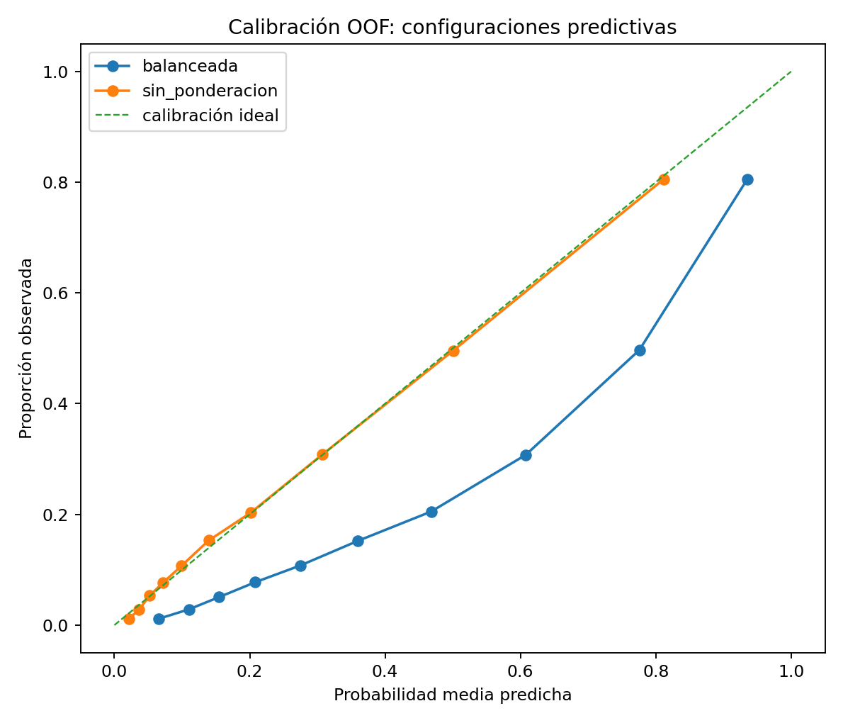  Figura 6a. Calibración OOF. | 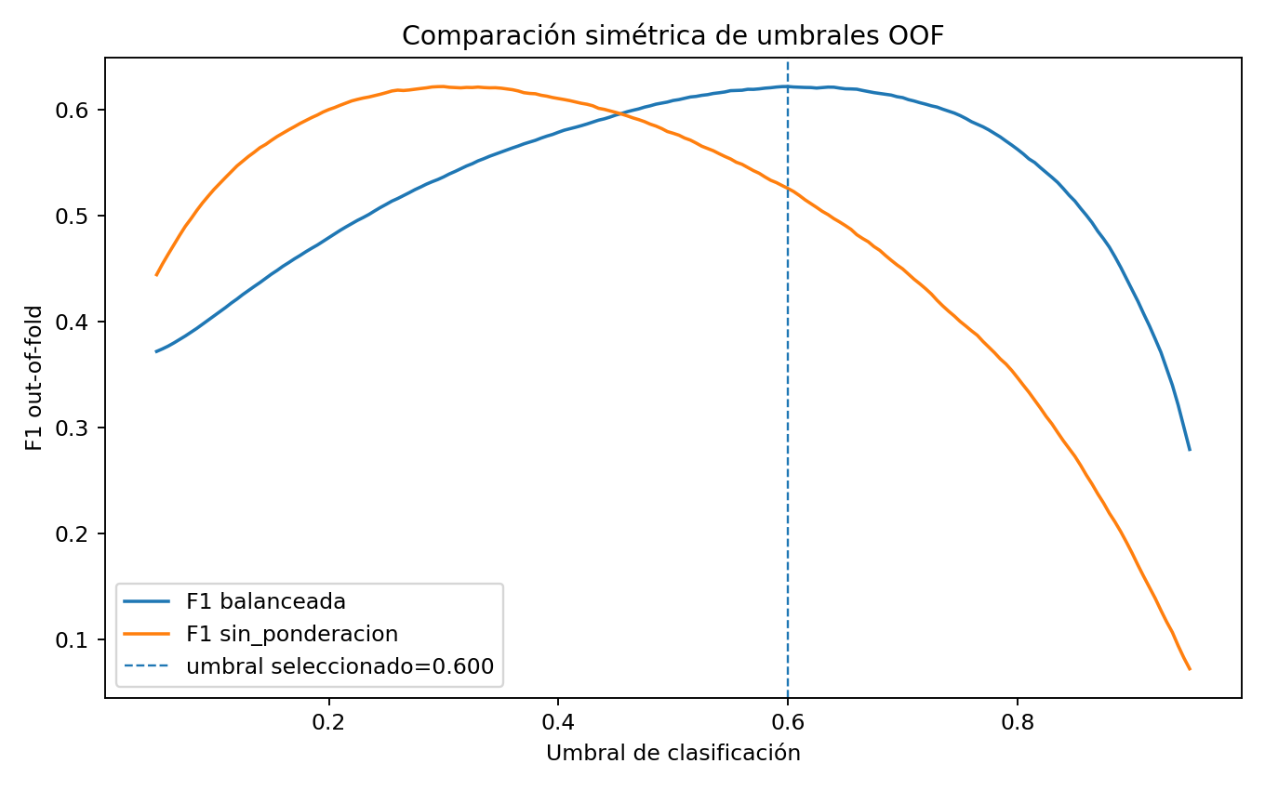  Figura 6b. Sensibilidad al umbral.
El modelo no ponderado presentó mejor calibración OOF (puntaje de Brier=0,1148; Brier, 1950) que el balanceado (0,1516), mientras ambos ofrecieron F1 prácticamente equivalente alrededor de 0,622 con umbrales optimizados. Se adoptó una separación funcional: el modelo no ponderado se utiliza para interpretar probabilidades, coeficientes, AIC/BIC y bootstrap; la configuración balanceada con umbral 0,60 se utiliza para clasificación, porque mejora la sensibilidad frente a la clase minoritaria. Esta distinción evita interpretar como probabilidades calibradas las salidas alteradas por ponderación de clases y sigue la separación recomendada entre discriminación, calibración y decisión (Steyerberg, 2019).

5. Análisis comparativo del impacto de la imputación
Estrategia | n test común | Accuracy | Precision | Recall | F1 | ROC-AUC
casos completos | 36.019 | 0.8242 | 0.5845 | 0.6714 | 0.6250 | 0.8612
imputacion simple | 36.019 | 0.8238 | 0.5834 | 0.6732 | 0.6251 | 0.8606
imputacion regresion | 36.019 | 0.8247 | 0.5854 | 0.6728 | 0.6261 | 0.8605
En el test común de 36.019 casos, el rango entre estrategias fue 0,000703 en ROC-AUC, 0,000861 en accuracy y 0,001118 en F1, lo que demuestra estabilidad predictiva global. Sin embargo, MaxTemp y MaxTemp² cambiaron la conclusión de sus intervalos entre estrategias, con variaciones relativas máximas de 87,88 % y 95,18 % en los coeficientes. Por ello, se mantuvo la imputación por regresión como análisis principal, pero se reportan obligatoriamente las tres sensibilidades y no se considera estable un efecto cuyo intervalo cambia de conclusión.
Estrategia | β MaxTemp (IC 95 %) | β MaxTemp² (IC 95 %)
casos completos | 0.014 [-0.018; 0.046] | -0.004 [-0.026; 0.017]
imputacion simple | 0.073 [0.046; 0.101] | -0.085 [-0.101; -0.069]
imputacion regresion | 0.115 [0.087; 0.143] | -0.092 [-0.109; -0.076]
Nota. Los intervalos de casos completos incluyen cero para ambos términos, mientras las imputaciones simple y por regresión los excluyen. La tabla completa de todos los coeficientes se encuentra en la salida 34.

5.1 Sensibilidades complementarias
Análisis | Resultado | Decisión
Winsorización 1-99 % | AUC 0,8526; F1 0,6199 | Sin cambio material frente al principal.
Location como dummies | AUC 0,8598; F1 0,6263 | Ganancia <0,01; se priorizó parsimonia y transferibilidad.
Validación temporal | AUC 0,8453; F1 0,6129 | Degradación moderada y esperable en evaluación prospectiva.
Errores cluster Location | 2 términos cambian conclusión | Cautela con el efecto de MaxTemp.
Observaciones influyentes | Refitación 0,1 % mayor Cook | Dirección general preservada.

5.2 Discusión integrada
La progresión S1→S2→S3 produjo un resultado coherente: la humedad vespertina, identificada descriptiva e inferencialmente en S1 y validada por remuestreo en S2, se mantuvo como el principal predictor en S3. Rainfall, presión y ráfagas aportaron información adicional, mientras la selección automática confirmó que el modelo guiado solo por cinco señales era insuficiente para alcanzar el mejor desempeño. La similitud entre M2 y M3 demuestra que la parsimonia puede obtenerse sin pérdida relevante de discriminación, coherente con el propósito penalizador de los criterios de información (Akaike, 1974; Schwarz, 1978).
Las principales limitaciones son: (i) dependencia espacial y temporal residual; (ii) regresiones de imputación con bajo R² para Rainfall y WindGustSpeed y supuestos clásicos incumplidos; (iii) bootstrap condicionado al pipeline; (iv) exclusión de variables con alta ausencia que no formaron parte de la matriz de S1; y (v) ausencia de validación externa en otro período o sistema meteorológico. Estas limitaciones no anulan la utilidad predictiva, pero delimitan su generalización y excluyen interpretaciones causales.

6. Conclusiones y recomendaciones accionables
- La imputación por regresión fue la estrategia preferida porque retuvo el 100 % de la muestra y preservó mejor distribuciones y correlaciones; debe conservarse junto con la sensibilidad por casos completos e imputación simple.
- El modelo M3 parsimonioso, refinado con términos cuadráticos, ofrece discriminación sólida (ROC-AUC=0,8525) y balance operacional adecuado (recall=0,6642; F1=0,6210) sin sobreajuste apreciable.
- Para comunicar riesgo debe utilizarse la probabilidad del modelo no ponderado; para decisiones binarias orientadas a detectar lluvia se recomienda la configuración balanceada con umbral 0,60.
- Humidity3pm, WindGustSpeed, Rainfall y Pressure3pm son señales consistentes para priorización meteorológica. MaxTemp debe interpretarse con cautela por sensibilidad espacial y a la imputación.
- El desempeño debe monitorearse por localidad y período. Se recomienda recalibración periódica, validación prospectiva y evaluación de modelos no lineales como comparación, sin reemplazar la transparencia del modelo logístico.

7. Síntesis para la presentación del proyecto
Tiempo | Bloque | Expositor | Mensaje central
0:00-1:30 | Problema, datos y decisión | Eduardo | Objetivo, 145.460 registros, desbalance 22,42 %.
1:30-3:15 | S1: exploración e inferencia | Gonzalo | Faltantes, Humidity3pm, Welch y chi-cuadrado.
3:15-4:45 | S2: validación | Luis | Bootstrap, permutación, correlaciones y robustez.
4:45-7:15 | S3: imputación y modelos | Eduardo | Tres estrategias, M1/M2/M3 y selección M3.
7:15-9:00 | Diagnóstico y desempeño | Gonzalo | VIF, bootstrap, AUC, F1 y calibración.
9:00-10:00 | Conclusiones | Luis | Uso recomendado, limitaciones y acciones.

Bibliografía
Akaike, H. (1974). A new look at the statistical model identification. IEEE Transactions on Automatic Control, 19(6), 716-723.
Box, G. E. P., & Tidwell, P. W. (1962). Transformation of the independent variables. Technometrics, 4(4), 531-550.
Brier, G. W. (1950). Verification of forecasts expressed in terms of probability. Monthly Weather Review, 78(1), 1-3.
Duan, N. (1983). Smearing estimate: A nonparametric retransformation method. Journal of the American Statistical Association, 78(383), 605-610.
Efron, B., & Tibshirani, R. J. (1993). An introduction to the bootstrap. Chapman & Hall.
Hosmer, D. W., Lemeshow, S., & Sturdivant, R. X. (2013). Applied logistic regression (3rd ed.). Wiley.
Little, R. J. A., & Rubin, D. B. (2019). Statistical analysis with missing data (3rd ed.). Wiley.
Maidana, J. P. (2026). Selección de variables y comparación de modelos [Apunte del curso MCDI501]. Universidad Andrés Bello.
Schwarz, G. (1978). Estimating the dimension of a model. The Annals of Statistics, 6(2), 461-464.
Steyerberg, E. W. (2019). Clinical prediction models (2nd ed.). Springer.
Young, J. (2018). Rain in Australia [Data set]. Kaggle. https://www.kaggle.com/datasets/jsphgfr/rain-in-australia

